Raúl Sanchez Rico

Desarrollo de sistemas distribuidos  
4CV2

IMPLEMENTACION DE UN SERVICIO WEB ESTILO REST

Tarea 7

**Introducción**

Un servicio web es un concepto abstracto que debe ser implementado mediante un agente concreto. El propósito de servicio web es proveer cierta funcionalidad a nombre de su propietario (una persona o una organización). La entidad proveedora es aquella persona u organización que provee un agente que implementa un determinado servicio.

Para entender el concepto basico de un servicio web, se vera cómo crear un servicio web estilo REST utilizando el API de Java JAX-RS sobre el servidor de aplicaciones Tomcat. Primeramente instalaremos Tomcat y las bibliotecas necesarias para la implementación de servicios web estilo REST los cuales podrán acceder una base de datos MySQL.

**Desarrollo**

Lo primero que se tiene que hacer es el crear una maquina virtual en Azure, esto como ya se ha visto en tareas pasadas, se tiene que hacer desde el portal de Azure (Ilustración 1), tenido en cuenta que se usa una cuenta institucional. Como ya se ha visto a detalle estos pasos, solamente se muestra el resumen de nuestra maquina virtual (Ilustración 2). Una vez aceptado los detalles, se crea nuestra maquina virtual donde se muestran todos los detalles mas desglosados que es nuestra maquina virtual (Ilustración 3).

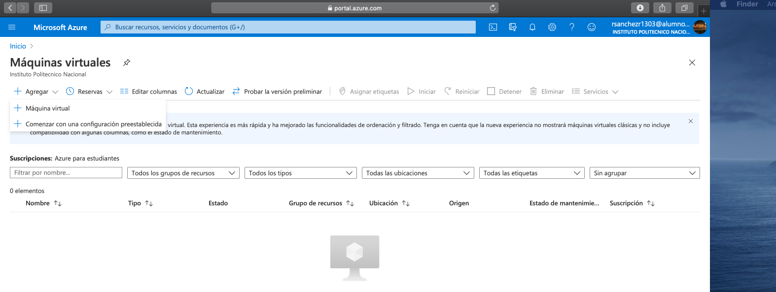

Ilustración 1 Portal de Azure

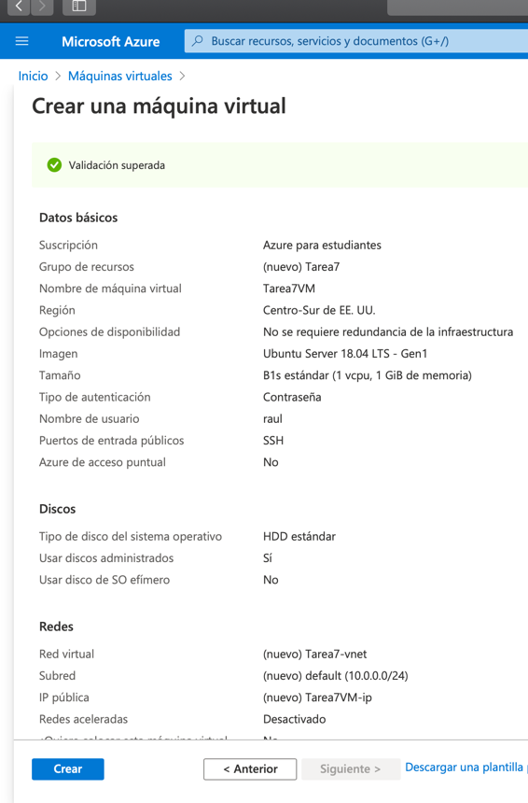

Ilustración 2 Maquina Virtual Resumen

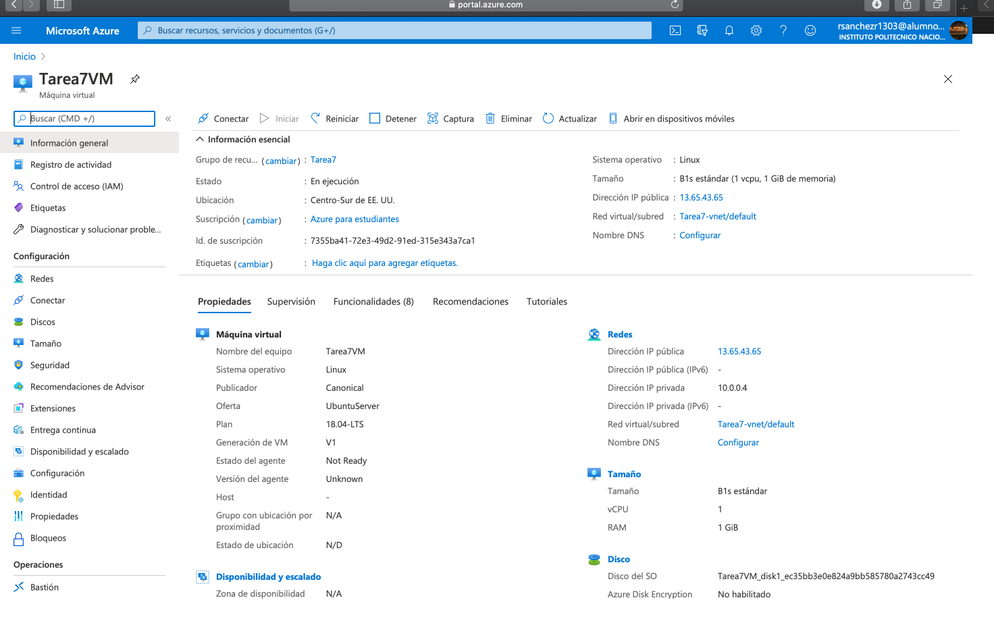

Ilustración 3 Maquina Virtual Creada

Una vez creado, copiamos la IP de nuestra maquina virtual para poder acceder a ella en los siguientes pasos (Ilustración 4).



Ilustración 4 IP Maquina Virtual

El siguiente paso es el agregar el puerto de entrada en la pestaña de Red, configuramos el puerto 8080, usando el protocolo TCP (Ilustración 5).

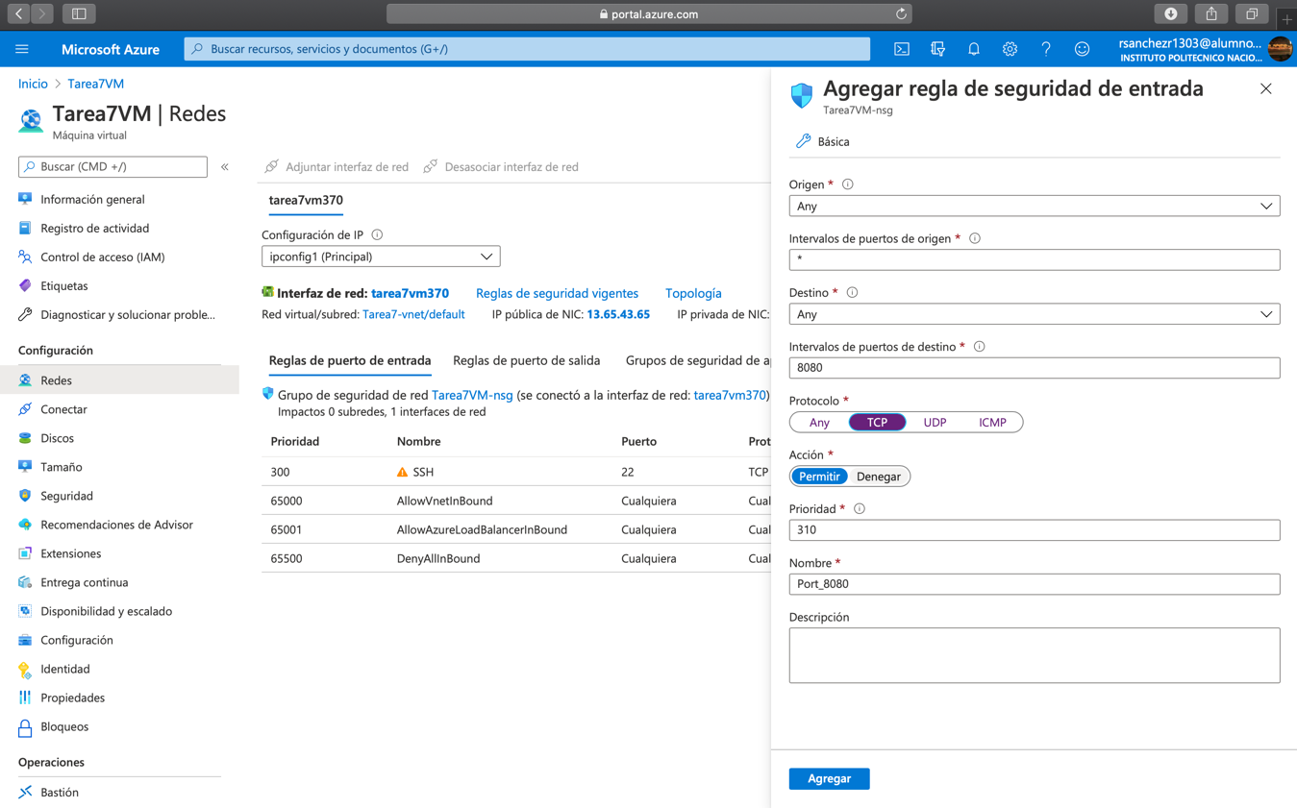

Ilustración 5 Configuración de puerto de red

Una vez creada la maquina virtual, vamos a acceder a ella por ssh desde la terminal, ingresando el comando *“ssh user@IP”,* una vez ingresado a nuestra maquina virtual se mostrará el usuario en consola (Ilustración 6).

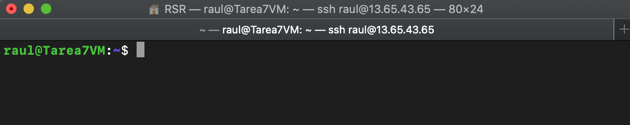

Ilustración 6 Maquina Virtual

Ya que ingresamos a nuestra maquina virtual, notamos que no tenemos nada, por ello se tiene que instalar JDK8 con el comando : “sudo apt install openjdk-8-jdk-headless”. Una vez termiando de instalar se mostrar la version para saber que todo esta correcto (Ilustración 7).

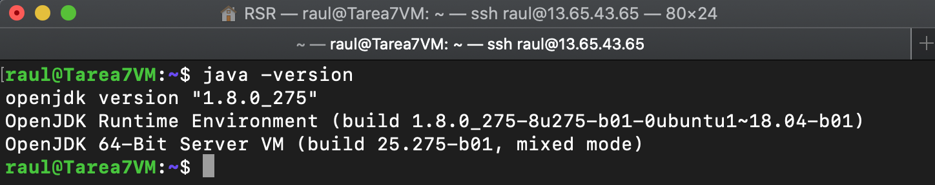

Ilustración 7 Instalación JAVA

Una vez instalado el JDK en nuestra maquina virtual se procede a subir los archivos necesarios a ella, con el comando sftp, logramos esto. En la Ilustración 8 se muestra como es que se subieron la mayoría de los archivos necesarios para esta tarea.

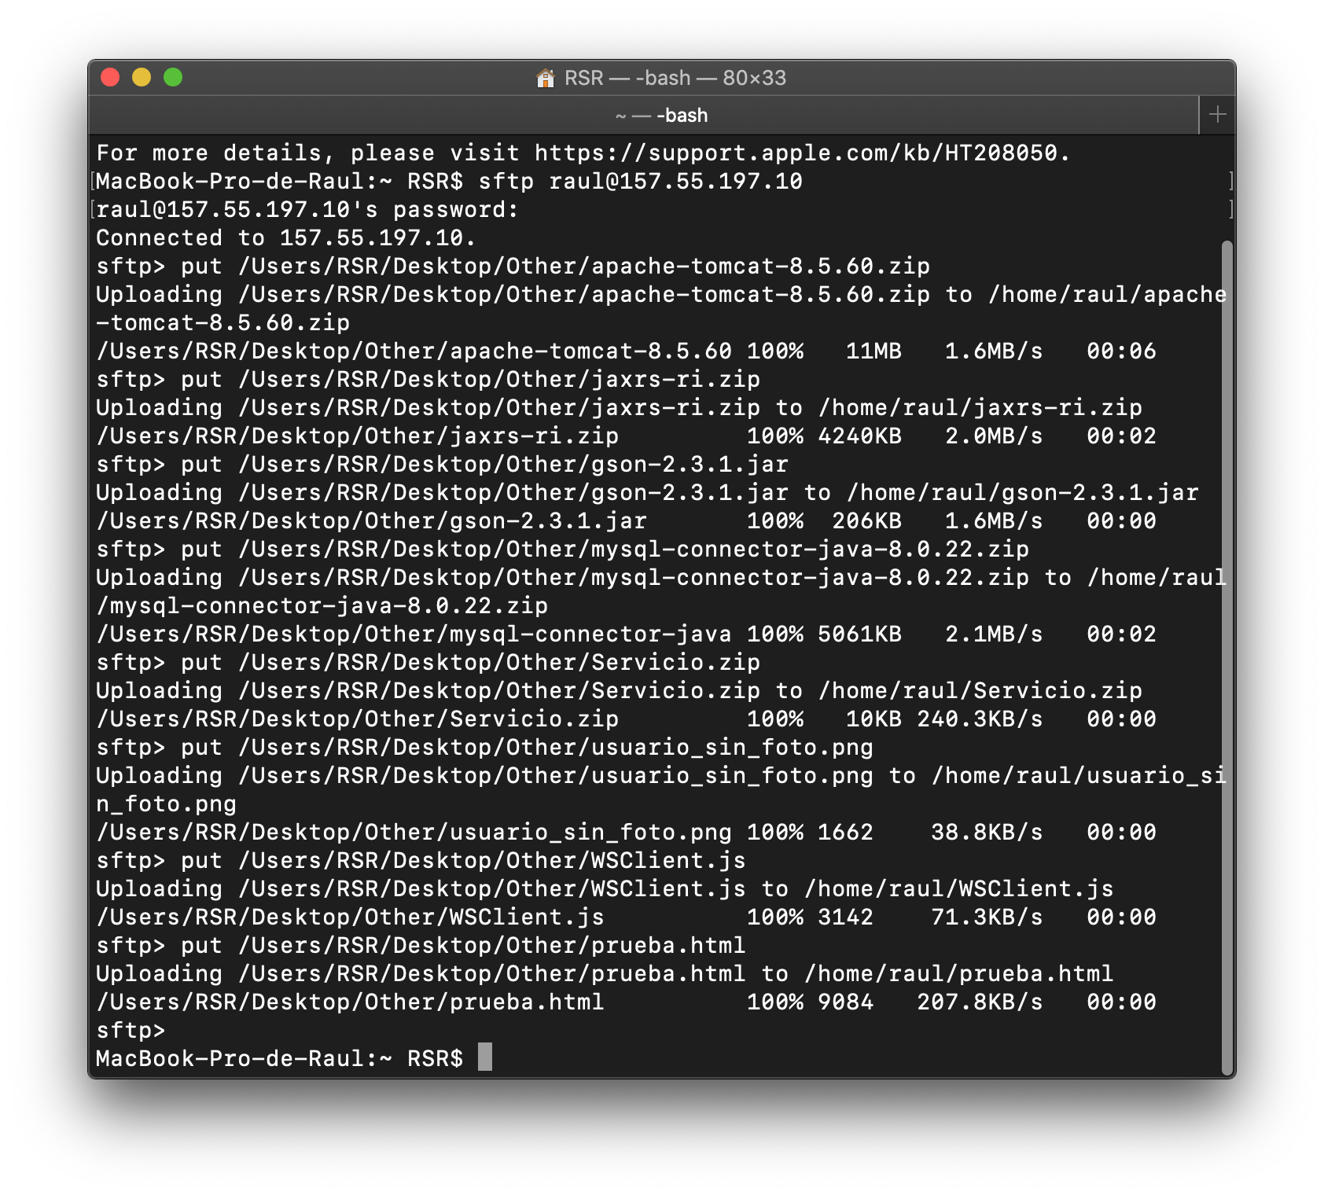

Ilustración 8 Comando sftp , subir archivos a Maquina Virtual

Una vez subido nuestro primer archivo, el cual es la distribución de Tomcat 8 se procede a desempacarlo con el comando unzip (Ilustración 9). Una vez hecho esto vemos con el comando ls que ha sido correcto este paso (Ilustración 10).

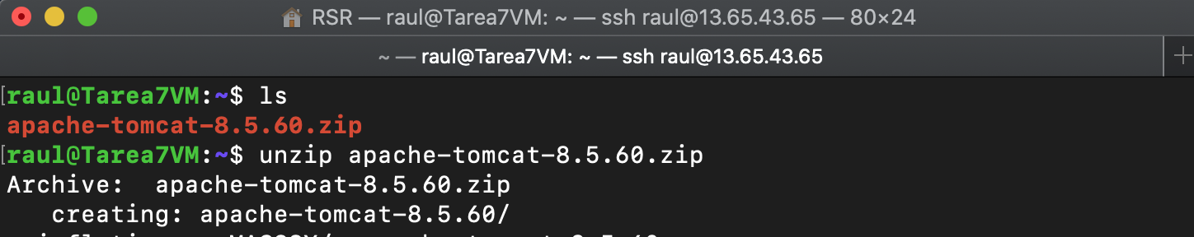

Ilustración 9 Tomcat 8 , comando unzip

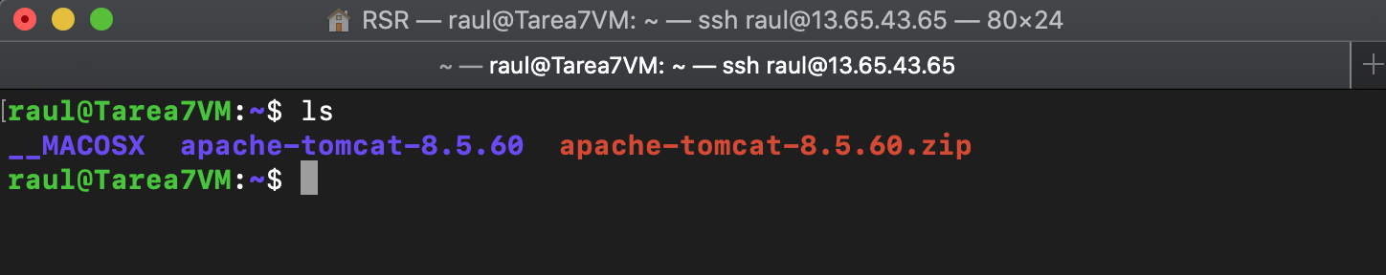

Ilustración 10 Tomcat desempacado

Por seguridad se borra el directorio “webapps”(Ilustración 11). Y se crea un nuevo directorio “webapps” con otro directorio dentro llamado “ROOT” (Ilustración 12).

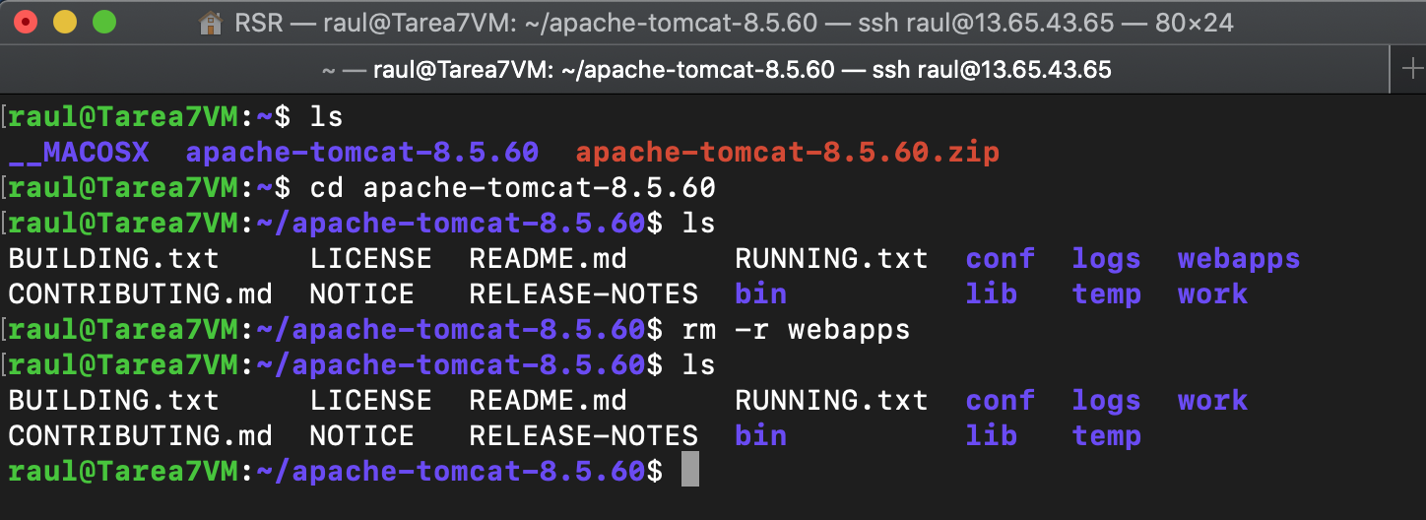

Ilustración 11 Eliminar directorio webapps

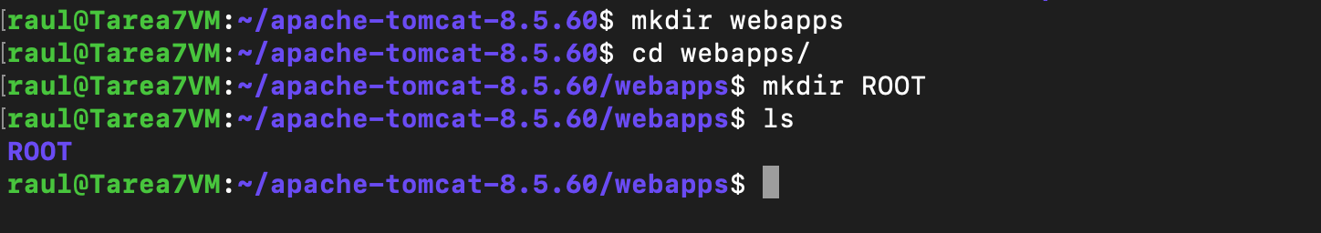

Ilustración 12 Creación de directorio webapps/ROOT

Se sube el archivo JAX-RS (Ilustración 13).

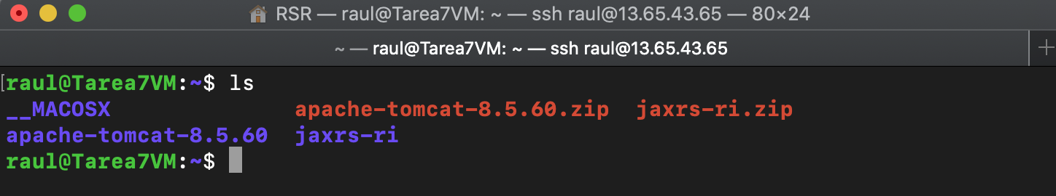

Ilustración 13 Archivo 2.24/jaxrs-ri-2.24.zip

Una vez desempaquetado, vamos a copiar todos los archivos “.jar” de todos los directorios al directorio “lib” de Tomcat (Ilustración 14).

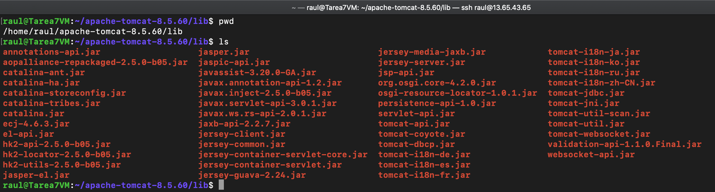

Ilustración 14 Archivos lib/*.jar

Borrar el archivo “javax.servelt-api-3.0.1.jar” del directorio “lib” de Tomcat (Ilustración 15). Posteriormente se carga a la maquina virtual el archivo “gson-2.3.1.jar” y moverlo al directorio “lib” de Tomcat (Ilustración 16).



Ilustración 15 comando para borrar el archioi javax.servelet



Ilustración 16 Mover archvio gson al directorio lib de Tomcat

Lo siguiente es cargar el controlador JDBC para MySQL. Una vez en la maquina virtual se desempacan el archivo.jar y se mueve al directorio “lib” de Tomcat (Ilustración 17).



Ilustración 17 Mover archivo MySQL

Posteriormente vamos a iniciar nuestro servidor Tomcast, para lo cual es necesario definir las varibales de entorno siguientes (Ilustración 18).



Ilustración 18 Variables de entorno servidor Tomcast

En la siguiente ilustración se muestra como iniciar el servidor y de igual manera como se debe de detener, sin embargo, para fines prácticos se vuelve a encender para poder cumplir con el objetivo final de la tarea (Ilustración 19).

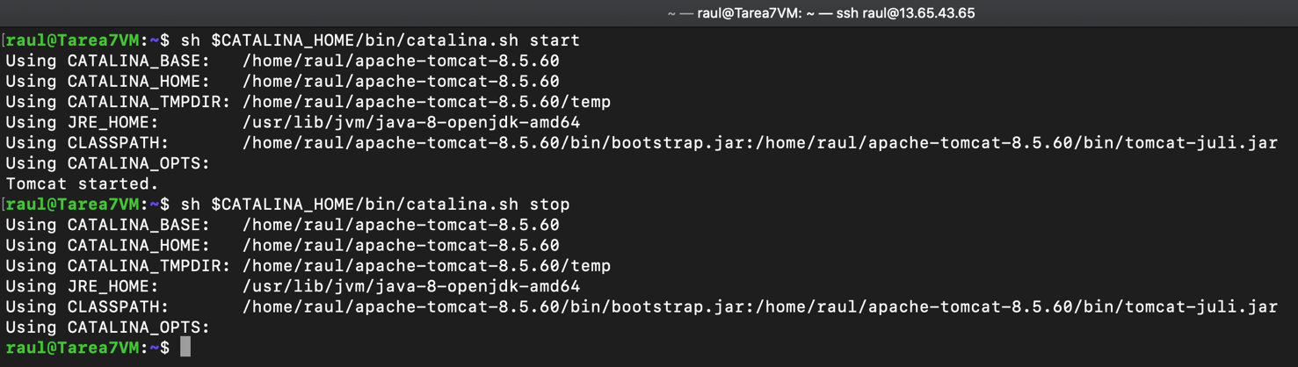

Ilustración 19 Iniciar/Detener servidor Tomcast

La siguiente parte de la tarea es la instalación de MySQL, por ello primero se tiene que actualizar el paquete default de MySQL (Ilustración 20). Una vez hecho esto se procede a instalar el paquete default de MySQL (Ilustración 20) y de sebe de ejecutar el script de seguridad siguiendo la siguiente secuencia (Ilustración 21):

* Press y|Y for Yes, any other key for No: N
* New password:*contraseña-de-root-en-mysql*
* Re-enter new password:*contraseña-de-root-en-mysql*
* Remove anonymous users? (Press y|Y for Yes, any other key for No) : Y
* Disallow root login remotely? (Press y|Y for Yes, any other key for No) : Y
* Remove test database and access to it? (Press y|Y for Yes, any other key for No) : Y
* Reload privilege tables now? (Press y|Y for Yes, any other key for No) : Y

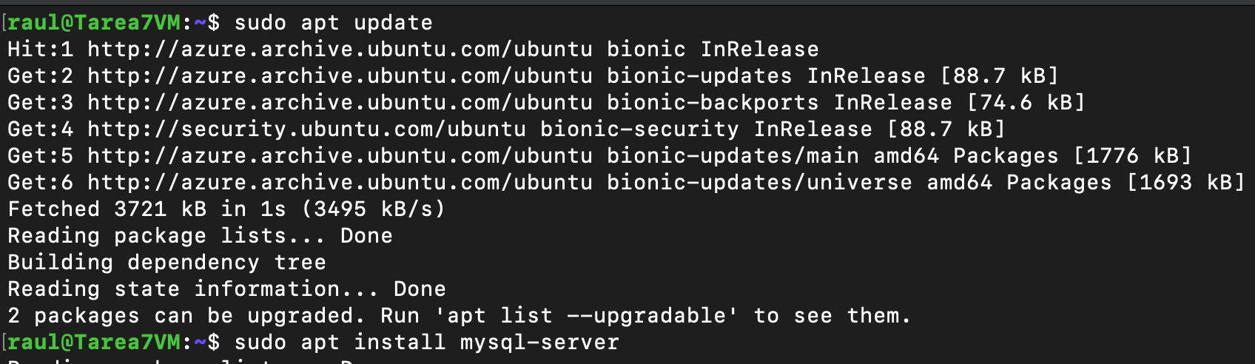

Ilustración 20 Comando para actualizar paquetes

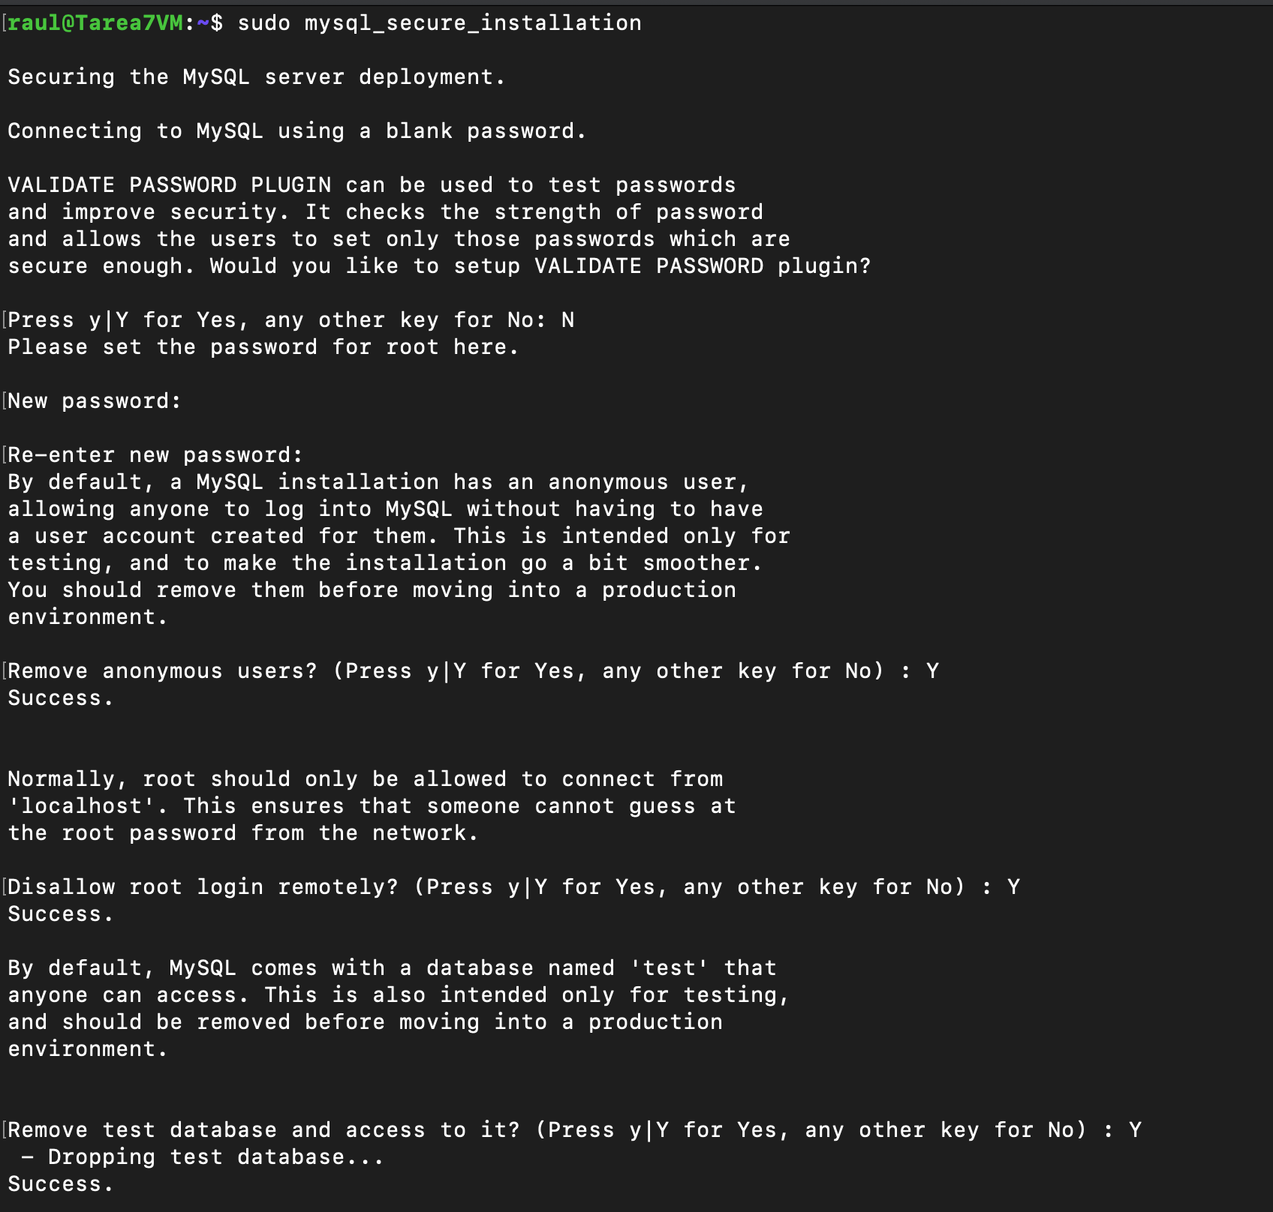

Ilustración 21 Ejecución de script de seguridad

Se ejecuta el monitos de MySQL (Ilustración 22).

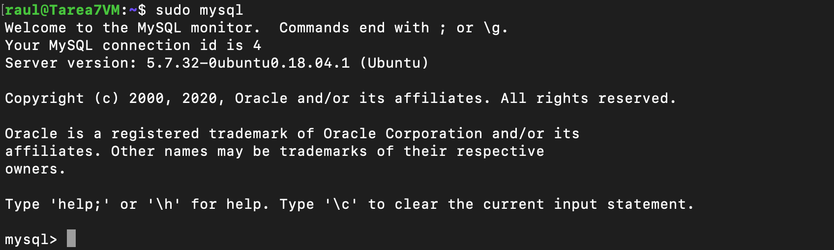

Ilustración 22 Ejecución MySQL

Se puede ejecutar la constraseña con el comando ALTER USER y postreiomente se actualizan los privilegios (Ilustración 23). Por ultimo para poder salir del monitor de MySQL, se ejecuta el comando “quit” (Ilustración 23).

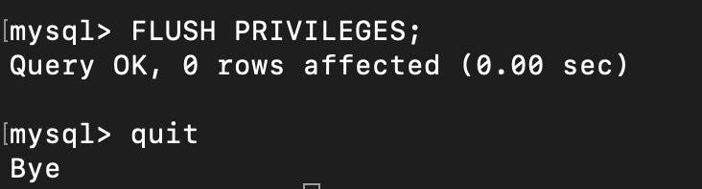

Ilustración 23 Actualización de privilegios /Salir comando

La sigueinte seccion de pasos es el crear un nuevo usuario en MySQL,por ello se ejecutan los camandos basicos de bases de datos(Ilsutración 24). Y se procede a crear la base de datos con el usurio que se ha creado (Ilustración 25). Se crea la base de datos “servicios_web” y nos conectamos a ella. Una vez dentro, se crean las tablas usuarios y fotos_usuarios asi como se crea una regla de integridad y un indice unico (Ilustración 26). Y se procede a salir de MySQL.

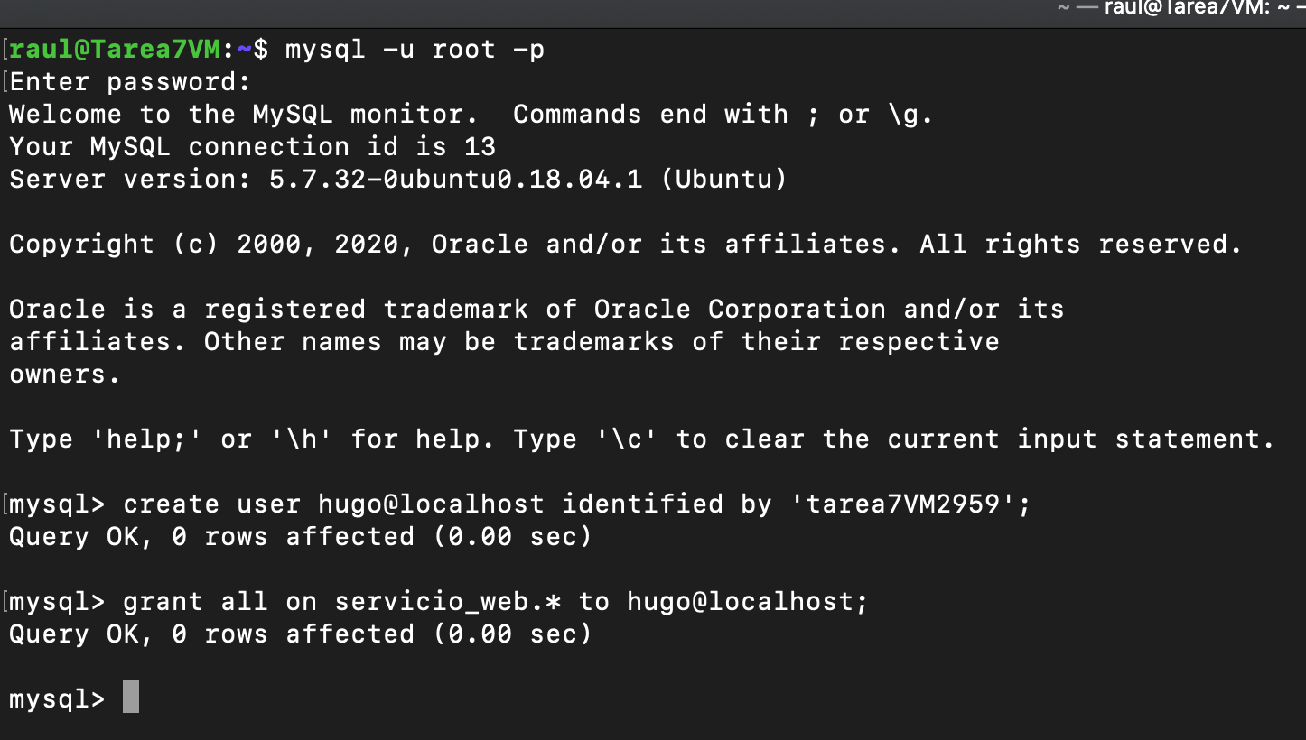

Ilustración 24 Ejecución de monitor de MySQL

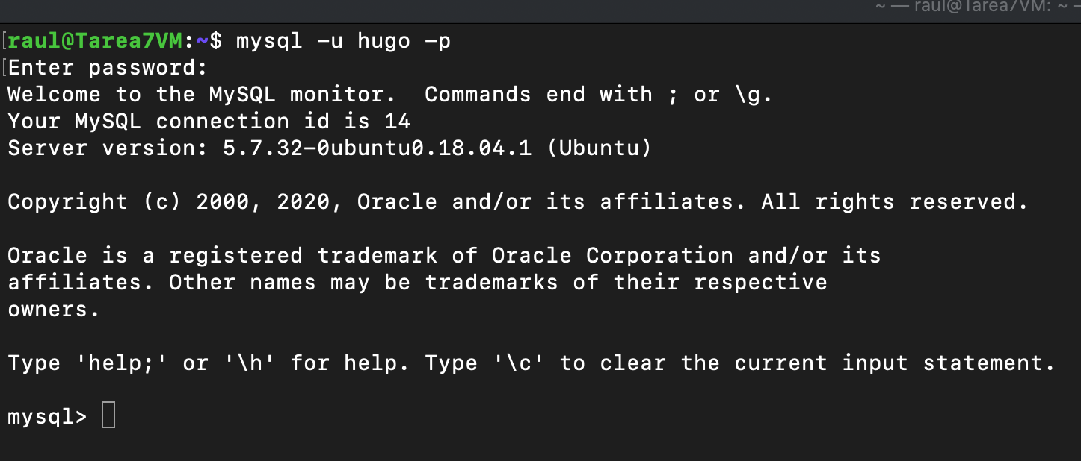

Ilustración 25 Usuario hugo

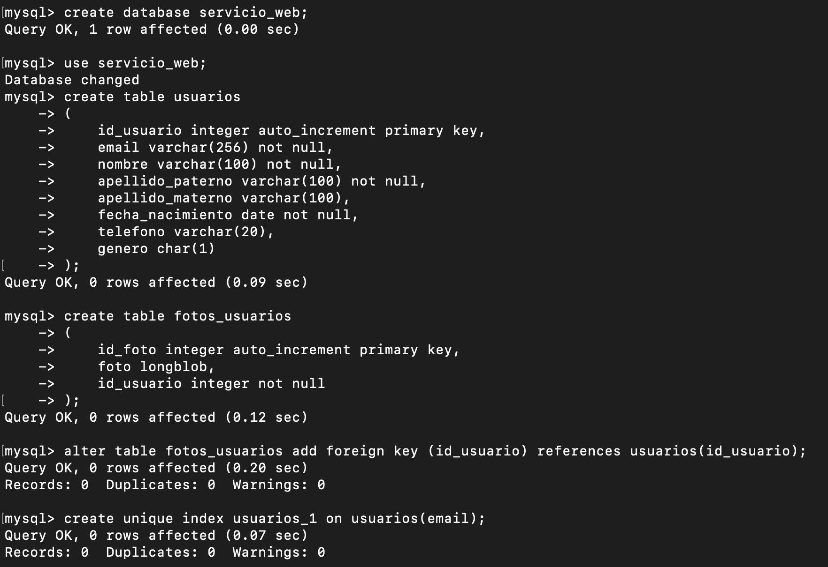

Ilustración 26 Creación de tablas en la base de datos.

El siguiente paso es el de cargar y desempacar el archivo Servicios.zip en nuestra maquina virtual (Ilustración 27). Y luego se define la variable de entorno CATALINA_HOME (Ilustración 28). Posteriormente se compila la clase Servicio.java (Ilustración 29).

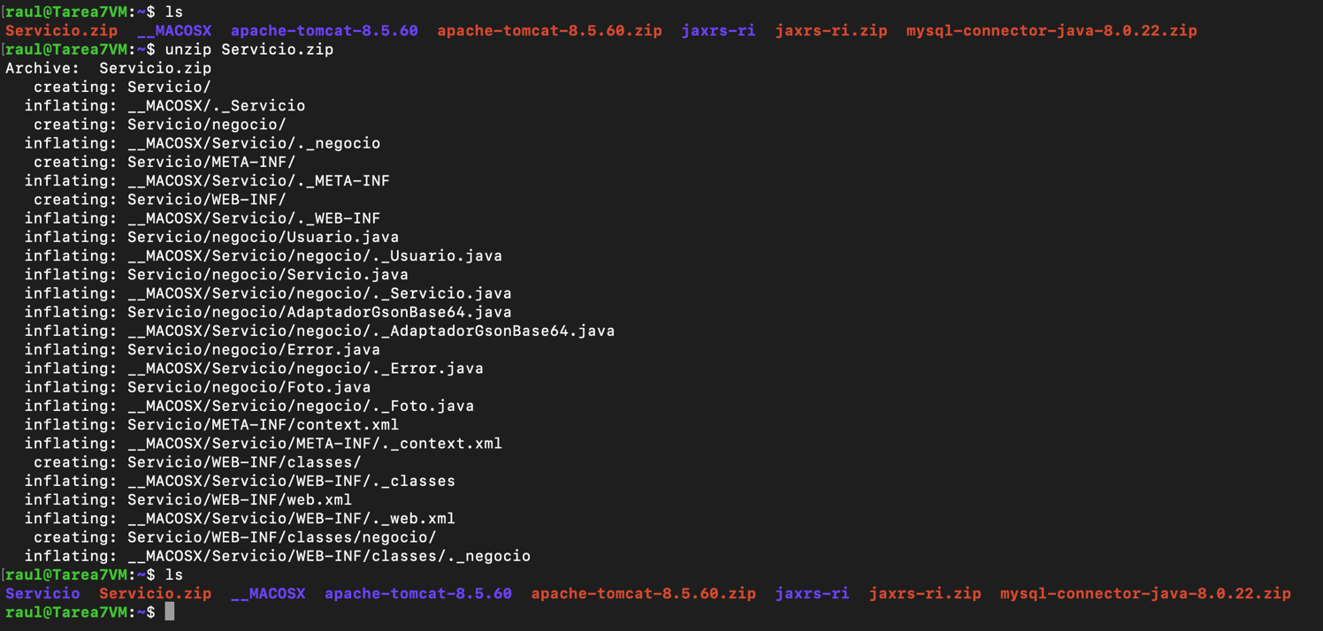

Ilustración 27 Desempaquetar archivo Servicios.zip



Ilustración 28 Variable de entorno CATALINA_HOME



Ilustración 29 compilación DE LA CLASE sERVICIO.JAVA

Se edita el archivo “context.xml” del directorio META-INF, y se define el usuario y contraseña que antes se ha puesto (Ilustración 30).

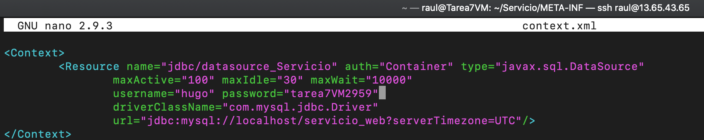

Ilustración 30 Modificación de archivo context.xml

Ejecutar los siguientes comandos para crear el servicio web para Tomcat (Ilustración 31). Y por ultimo para poder desplegar el servicio web se copia el archivo Servicio.war al directorio “webapps” de Tomcast (Ilustración 32).

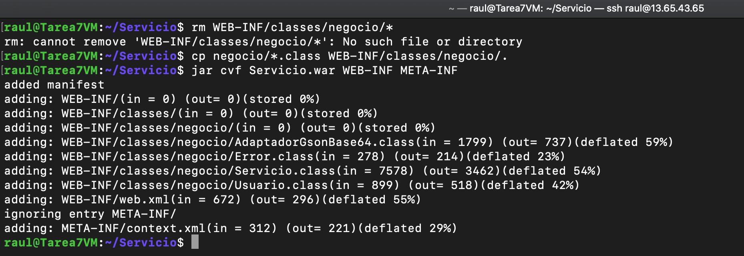

Ilustración 31 Comandos

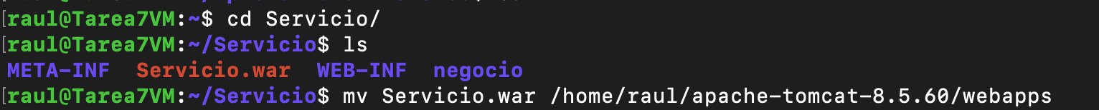

Ilustración 32 Servicio.war

Para emepzar a probar el servicio subimos el archivo usuario_sin_foto.png a la maquina virtual (Ilustración 33) y lo copiamos al subdirectorio webapps/ROOT de Tomcat (Ilsutración 34).



Ilustración 33 Archivo de imagen



Ilustración 34copiar el archivo imagen al directorio webapps/ROOT

Para probar que se ha hecho correctamente todo hasta el momento, se prueba con el sigueinte link “ http://*ip-de-la-máquina-virtual*:8080/[usuario_sin_foto.png](https://m4gm.com/moodle/mod/resource/view.php?id=1500)” , una ves dentro visualizamos que esta la imagen que hemos cargado al directorio. (Ilustración 35 y 36).

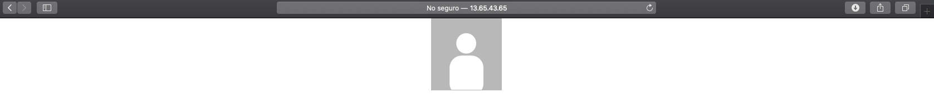

Ilustración 35 Visualización en navegador

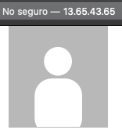

Ilustración 36 Visualización en navegador

Para las siguientes pruebas se suben los archivos WSClient.js y prueba.html a nuestra maquina virtual y se mueven al directorio webapps/ROOT (Ilustración 37).

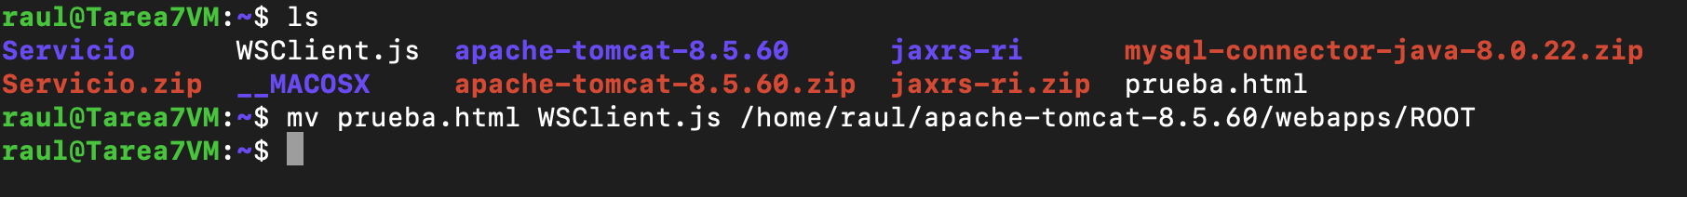

Ilustración 37 Archvios WSCLient.js & prueba.html

Se ingresa al navegador con el link “http://*ip-de-la-máquina-virtual*:8080/[prueba.html](https://m4gm.com/moodle/mod/resource/view.php?id=1501)” para viauslizar la prueba (Ilustración 38).

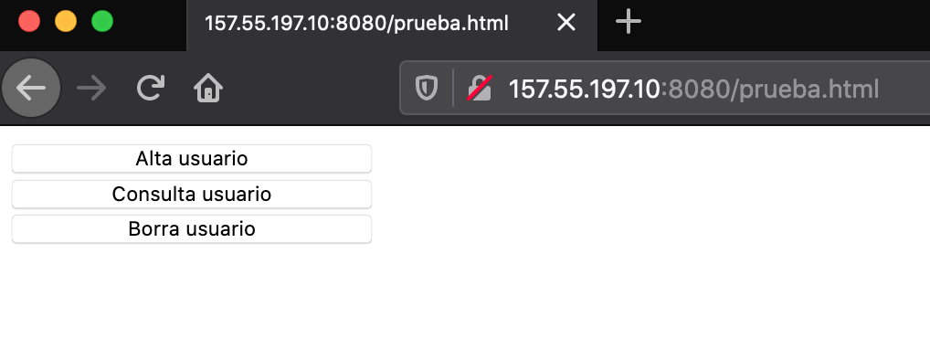

Ilustración 38 Prueba

Se procede a dar de alta a un usuario (Ilustración 39 y 40).

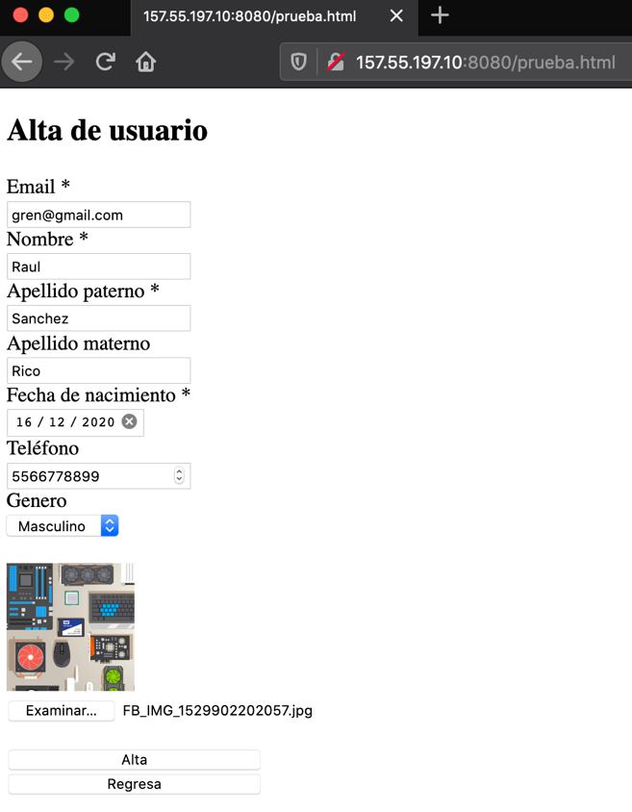

Ilustración 39 Alta usuario

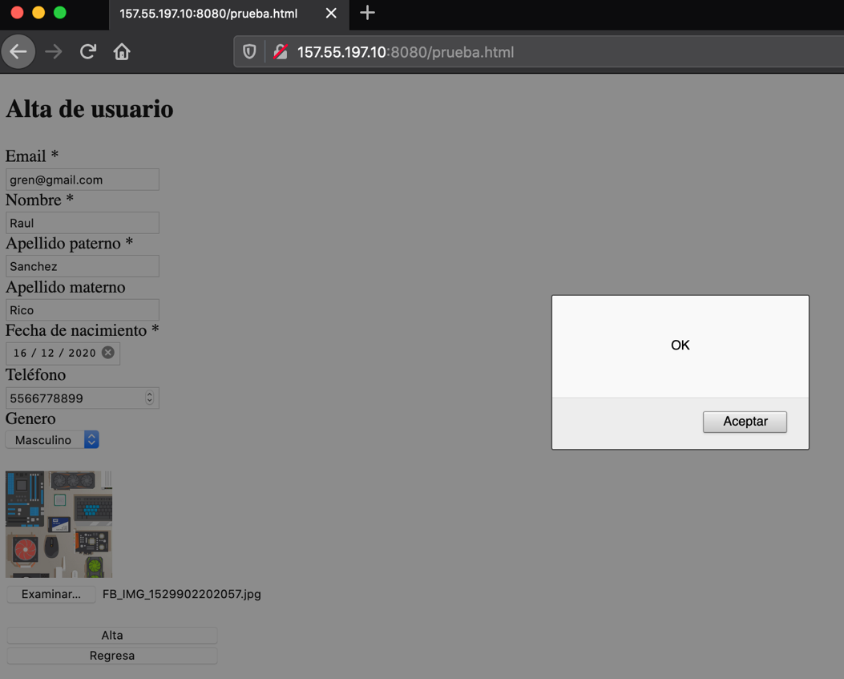

Ilustración 40 Confirmación alta

Se intenta dar de alta a otro usuario con el mismo correo marcando error (Ilustración 41 y 42).

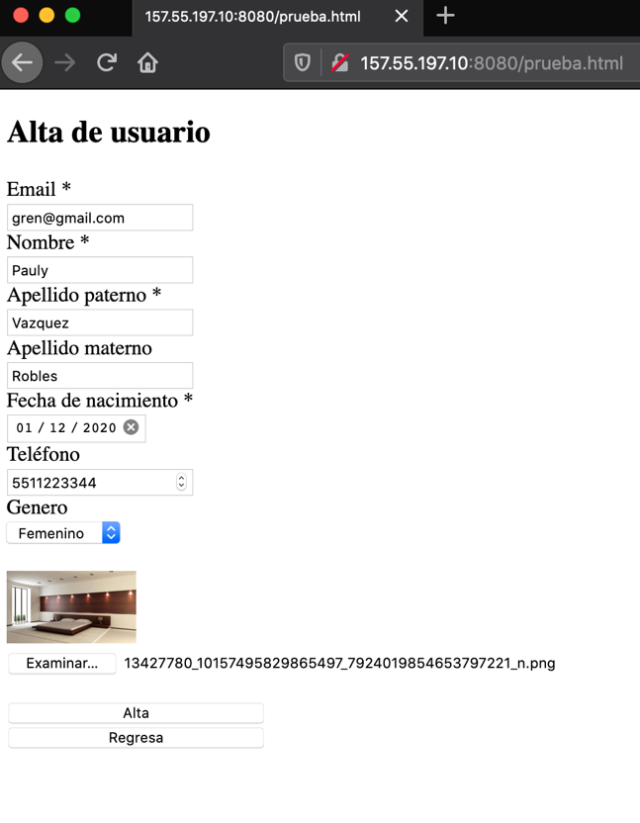

Ilustración 41 Alta otro usuario con correo existente

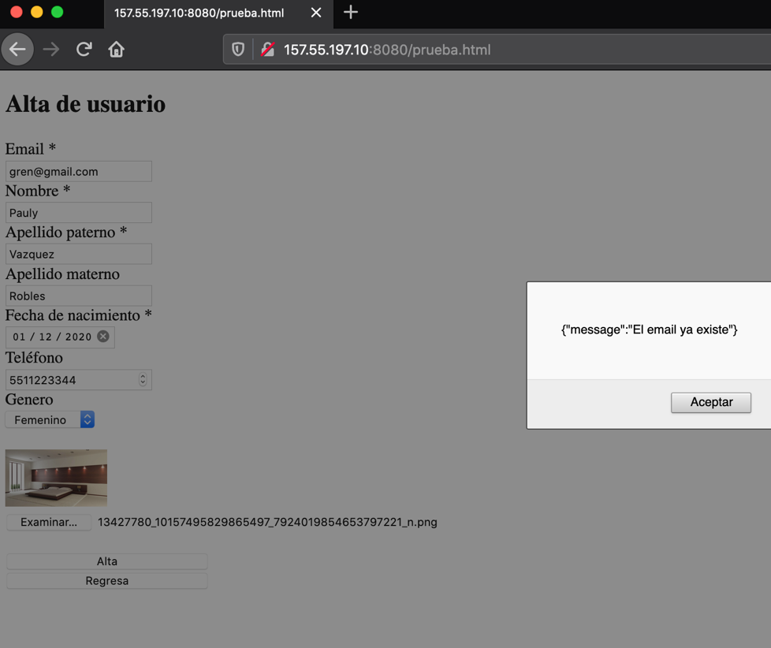

Ilustración 42 Mensaje de error alta de usuario

Se consulta el usurio deado de alta anteriomente con el correo (Ilustración 43 y 44).

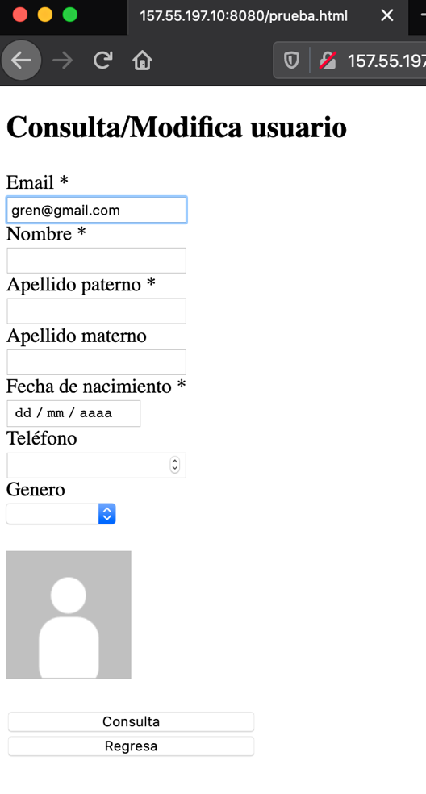

Ilustración 43 Consulta usuario

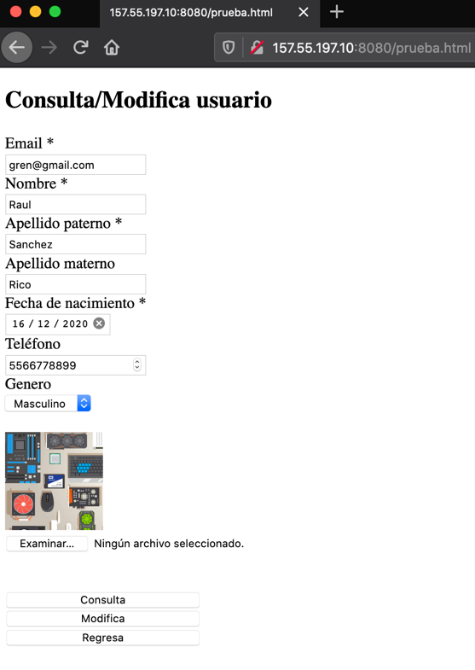

Ilustración 44 Consulta usuario

Se modifica algun dato del usuario (Ilustración 45)

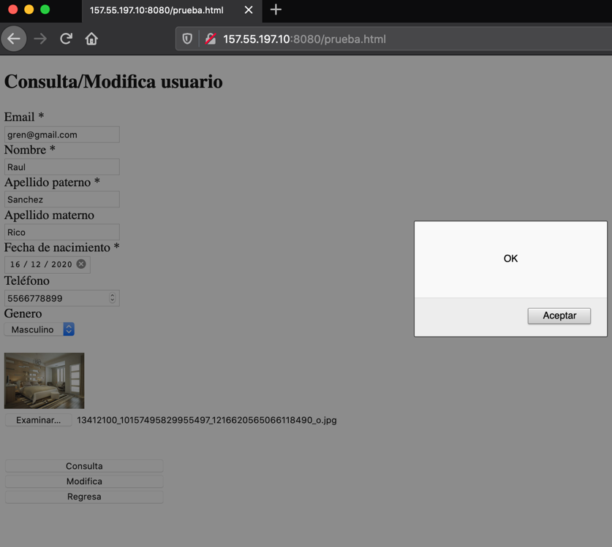

Ilustración 45 Modificación de usuario

Verificar que el usuario se modifico correcatmente al cargar de nuevo el navgador (Ilustración 46).

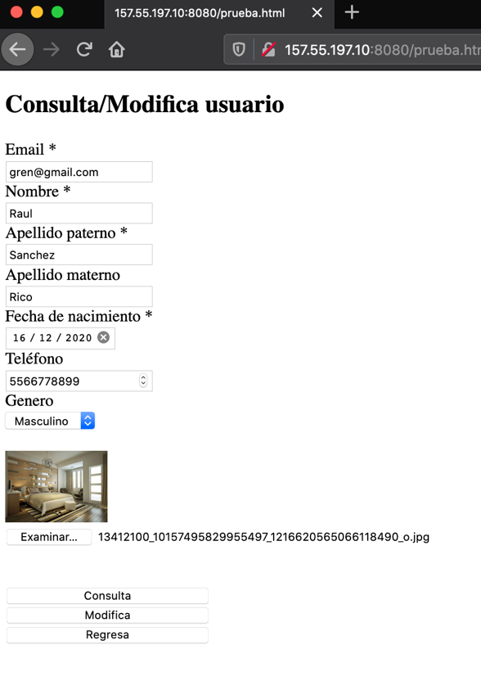

Ilustración 46 Verificación

Se procede a borrar el usuario (Ilustración 47 y 48).

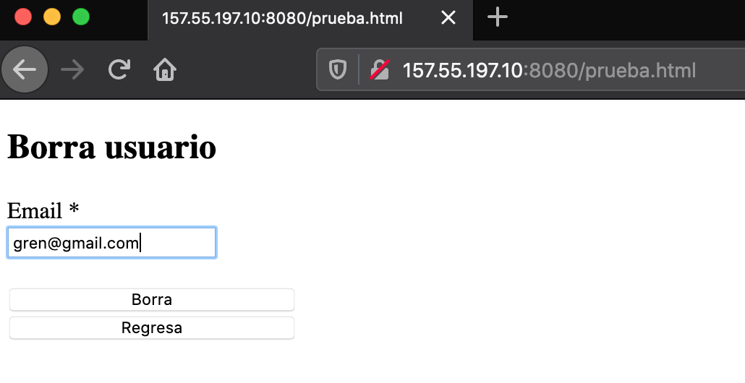

Ilustración 47 Borrar usuario

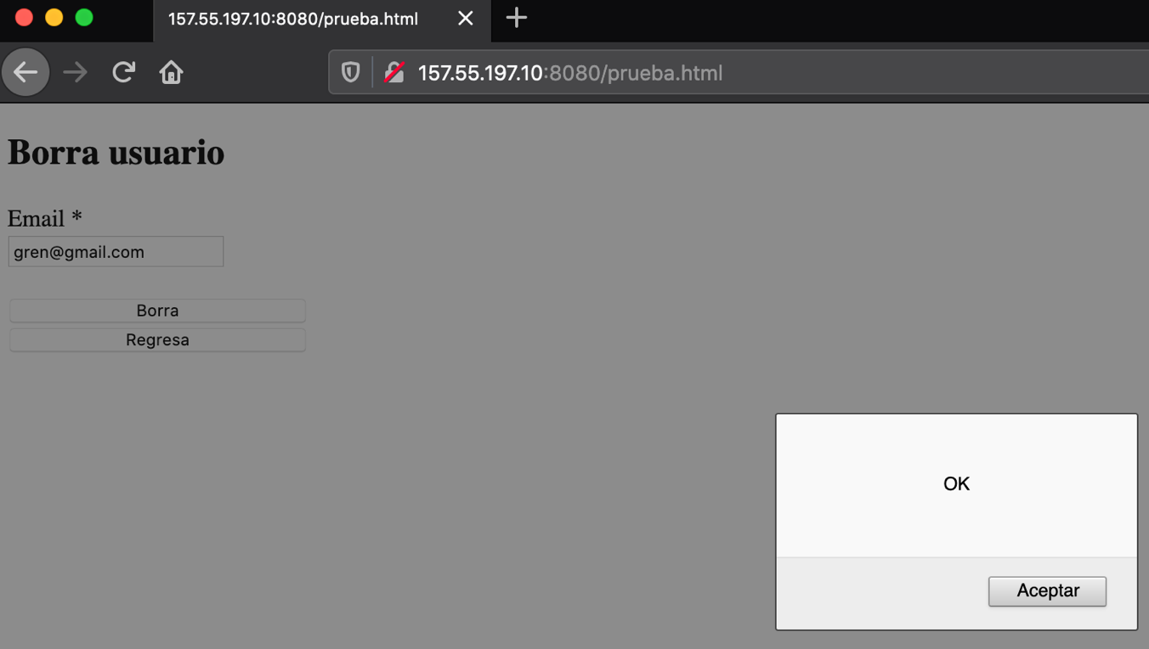

Ilustración 48 Borra usuario

Por ulitmo se visualiza en un dispositivo movil (Ilustración 49,50,51).

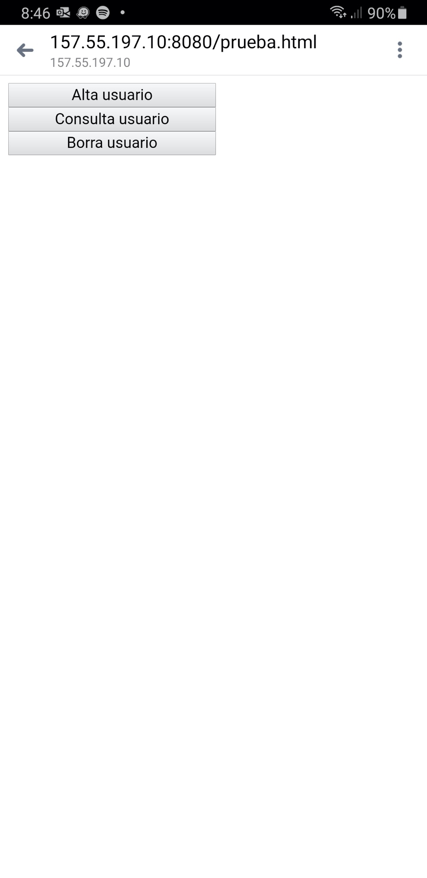

Ilustración 49 Prueba Celular

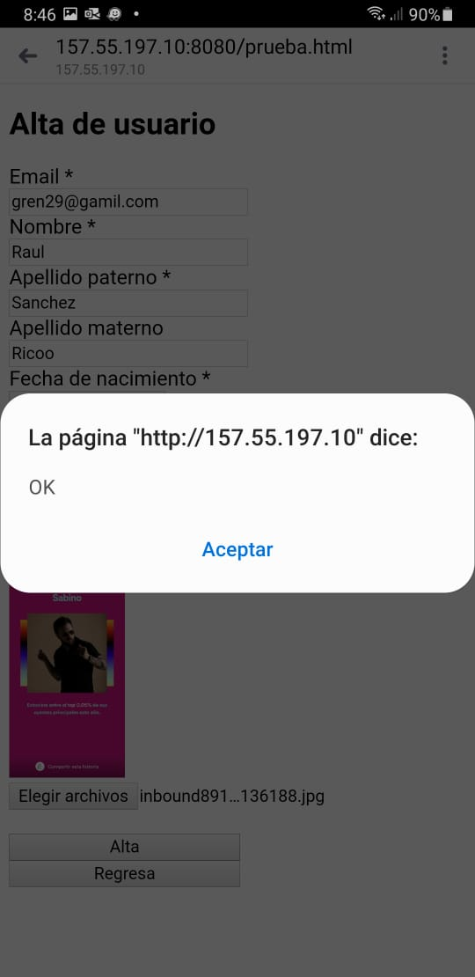

Ilustración 50 Alta usuario

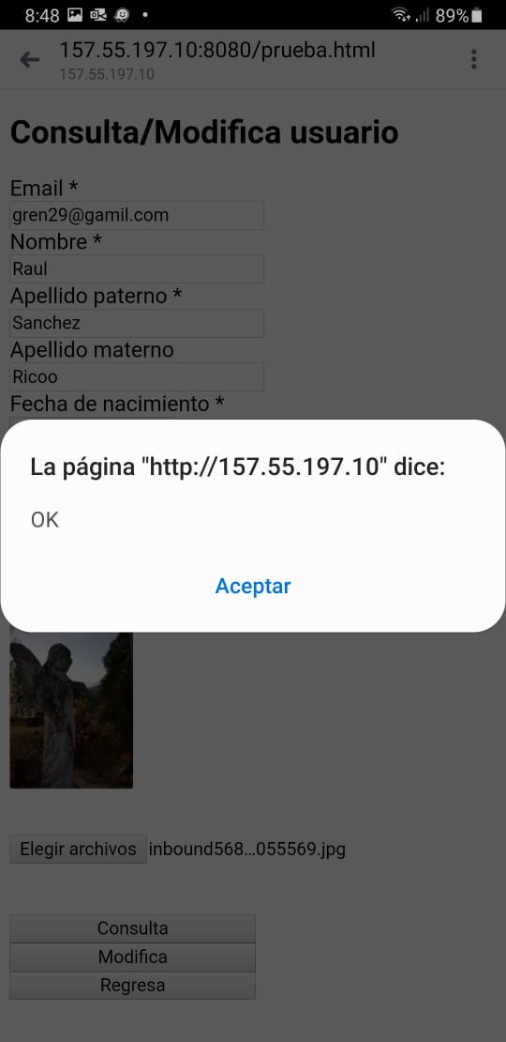

Ilustración 51 Consulta Usuario

**Conclusiones**

Poco a poco las tareas han sido mas largas sin embargo se ha notado que es mas fácil el poder ir manejando la maquina virtual tanto para crearla como para subir archivos. En lo particular esta tarea ha demostrado ser de gran ayuda para entender que esta tecnología es un arma muy poderosa para hacer posible la comunicación entre un cliente y el servidor (proveedor), haciendo que los desarrollos sean estables. Sin embargo, sigue habiendo algunas limitantes personales como el tiempo de carga de los archivos por las conexiones de red, sin embargo, dejando esto de lado, se ha cumplido con la tarea.